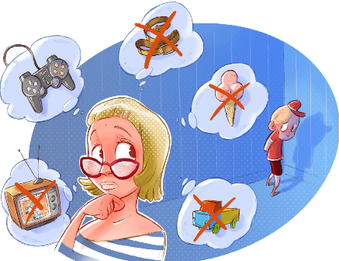
«Как поощрять ребенка в семье?»
1. Как можно чаще одобрительно улыбайтесь своему ребенку: и когда он моет посуду, и когда делает уроки, и когда общается с вами.
2. Поощряйте своего ребенка жестами: ему будет всегда тепло и уютно, если мама коснется его головы во время приготовления уроков, а папа одобрительно обнимет и пожмет руку.
3. Словесно выражайте одобрение пусть самому маленькому успеху своего ребенка, его поведению. Используйте чаще выражения: «ты прав», «мы согласны с твоим мнением» — это формирует в ребенке самоуважение, развивает самоанализ и критичность мышления.
5. Дарите своему ребенку подарки, но при этом учите его их принимать.
6. Формируйте в своей семье традиции и ритуалы поощрения ребенка: день рождения, Новый год, конец учебного года, 1 сентября, удачное выступление, сюрпризы-поздравления и т. д.
7. Учите своего ребенка быть благодарным за любые знаки внимания, проявленные к нему, независимо от суммы денег, затраченных на подарок.
8. Дарите подарки своему ребенку не только с учетом его желаний, но и с учетом возможностей семьи.
9. Для поощрения своего ребенка используйте не только подарки материального плана, но и моральные поощрения, придуманные вами, которые впоследствии станут реликвией в архиве семьи вашего ребенка: грамоты собственного изготовления, стихи, газеты и дружественные шаржи и т. д.
10. Если вы хотите использовать в качестве поощрения деньги, предоставьте ребенку возможность учиться распоряжаться ими разумно.
11. Если ребенок поощряется деньгами, вы должны знать, каким образом он ими распорядился, и обсудить это с ним.
12. Позволяйте своему ребенку иметь карманные деньги, но не оставляйте их расходование без анализа самим ребенком и вами.
13. Если вашему ребенку дарят подарки, никогда не анализируйте с ним их стоимость и ценность. Это может привести к серьезным нравственным проблемам.
14. Учите своего ребенка понимать и ценить поощрения родителей.

Каковы же правила наказания в отношении детей?
1.Наказание не должно рассматриваться ребёнком как произвол или месть.
2. Наказание не должно унижать ребёнка.
3. Наказывая, нужно быть спокойным и дать ребёнку понять, что это вынужденная и непринуждённая мера.
4. После наказания должно следовать прощение, после чего не следует никогда вспоминать о происшедшем.
5. Ребёнок не должен бояться наказания, а должен понимать огорчение взрослого.
6. Будьте последовательны и объективны в оценке поступков и поведения ребёнка.
7. Помните об ответственности при выборе форм наказания.
8. Не спешите наказывать своего ребёнка, не разобравшись в ситуации, с чужих слов.
9. Не принимайте формальное решение о наказании (наказание должно быть действенным для ребёнка).
10. Уважайте ребёнка как личность, не оскорбляйте и не унижайте его.
11. Не бойтесь рассказывать своему ребёнку о своих проступках в его возрасте. Это сблизит вас, поможет ребёнку понять себя.
12. Требуйте то ребёнка говорить только правду, какой бы горькой она для вас ни была.
13. Защищайте своего ребёнка, если вы уверены в том, что он не совершал дурного поступка.
14. Наказывая ребёнка, придерживайтесь единой линии наказания среди членов семьи; не скрывайте его проступки от супруга(-и). Это может привести к потере вашего авторитета.
15. Будьте терпеливы в исполнении наказания, иначе ребёнок станет управлять вашим поведением.
16. В промахах и проступках сына или дочки не пытайтесь делать виноватыми других людей.
Умейте дарить прощение!
Принимайте ребёнка таким, какой он есть!
Любите сына или дочку, несмотря ни на что!!!

